Eksploracja danych internetowych

Laboratorium 5

Prowadzący: pracownik UR
Wykonał: Piotr Rojek, pr125159

Zadanie 1
Przy użyciu techniki GridSearchCV wykonaj porównanie modeli klasyfikacyjnych trzech reprezentacji wektorowych:
- Count Vectorizer
- N-Gram
- TF-IDF
Przeprowadź dyskusję wyników.
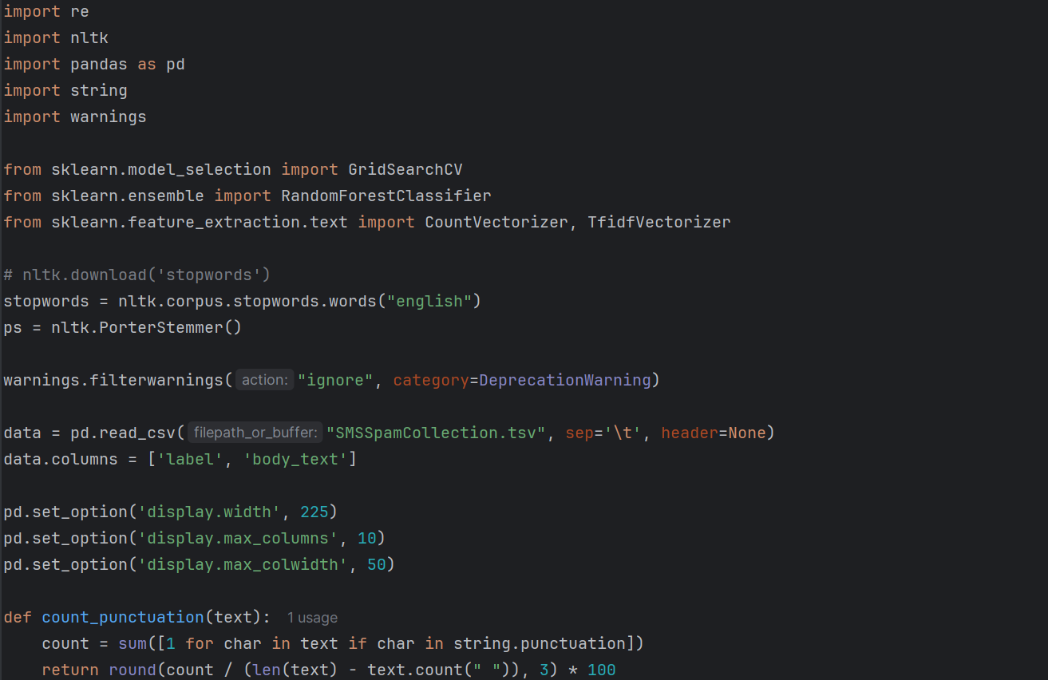

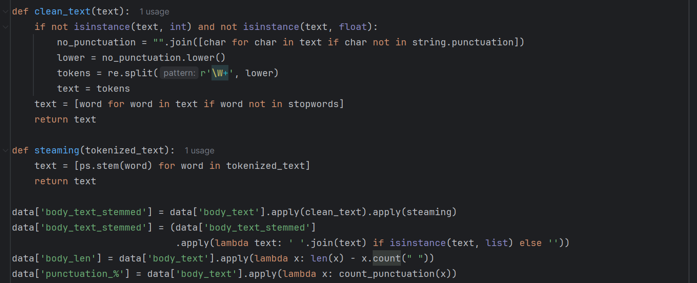

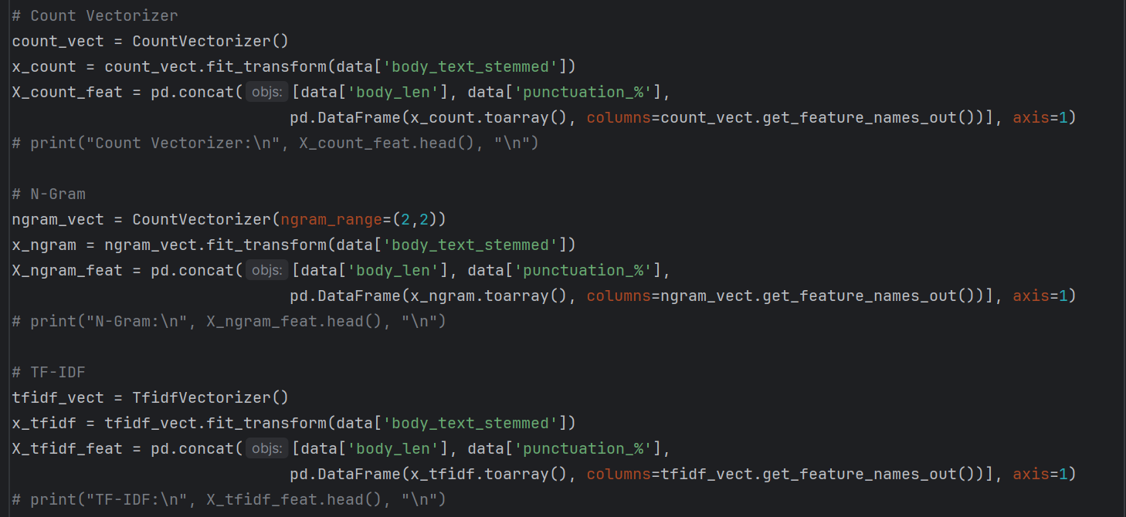

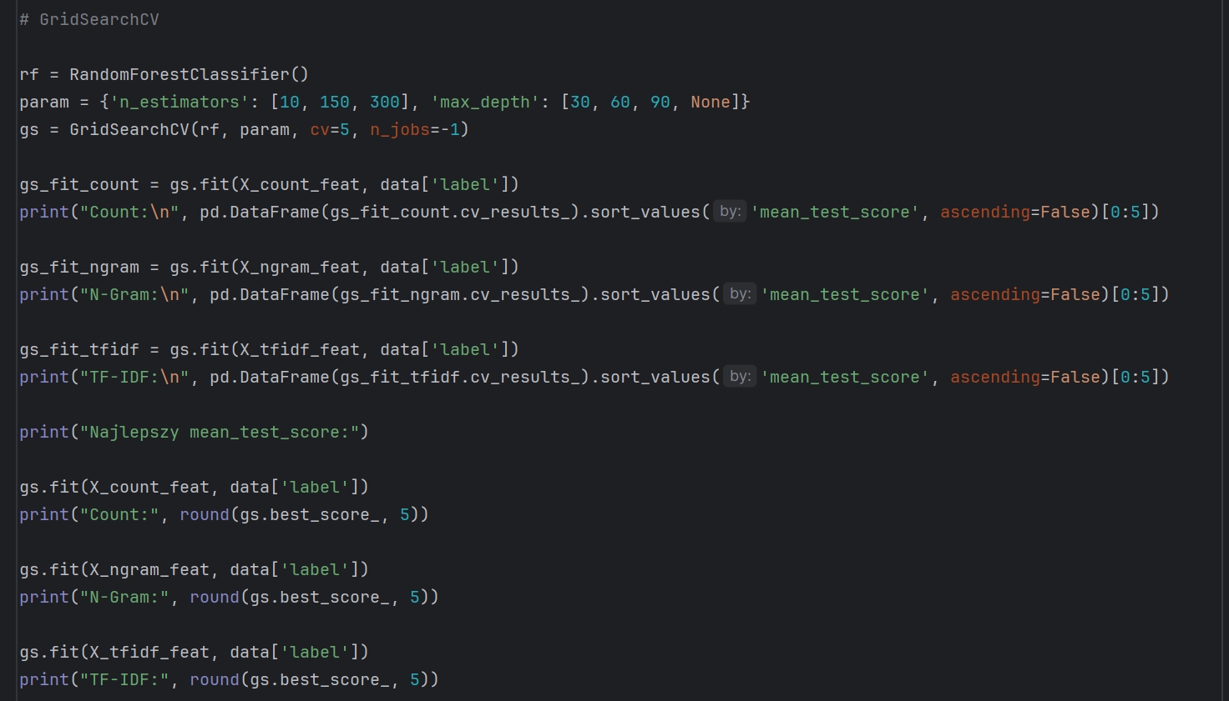

Testy:
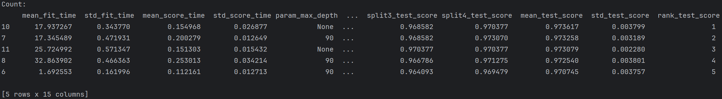

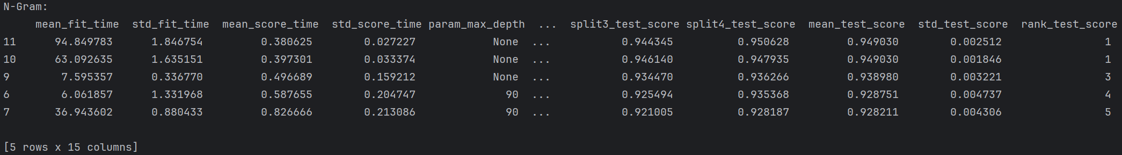

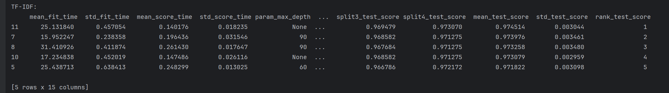

Dyskusja wyników:
Na podstawie przeprowadzonych testów z użyciem GridSearchCV, najlepsze rezultaty klasyfikacji osiągnięto przy wykorzystaniu TF-IDF, gdzie mean_test_score był najwyższy. Niewiele gorzej wypadł CountVectorizer, co oznacza, że sama obecność słów w tekście również niesie dużą wartość informacyjną w kontekście klasyfikacji wiadomości jako spam lub ham. Najsłabszy wynik uzyskano dla reprezentacji N-Gram, co może wynikać z większego wymiaru cech i wprowadzenia rzadkich kombinacji wyrazów, które nie zawsze poprawiają jakość modelu. Podsumowywując, TF-IDF okazał się najbardziej efektywnym podejściem, łącząc wysoką skuteczność z odpornością na szum w danych.

